附件1：
代理机构报名征集相关材料要求

- 法人营业执照复印件
- 在政府采购网登记的证明材料
- 代理机构综合信用评价结果证明材料
- 办公及评审场所证明材料
- 承诺函
- 信用查询结果证明材料
- 拟派项目经理情况表
- 近三年代理省属高校政府采购项目一览表

报名文件格式

注：报名文件封面请自拟。以下材料请按格式要求填写，与本次征集无关的材料请勿附后。

1.法人营业执照复印件

福建师范大学：

现附上由 （签发机关名称）签发的我方法人营业执照副本复印件，我司具有代理机构经营范围，真实有效。

（注：提供复印件，加盖公章。）

代理机构（全称并加盖公章）：
法人代表签字：
日 期：

2.在政府采购网登记的证明材料

福建师范大学：
现附上我司在中国政府采购网以及福建省政府采购网（中国政府采购福建分网）登记的网页打印件（附网址链接），真实有效。

注：提供网页打印件及网址链接，注册地址和评审场所地址均须在福州市区（不含马尾、长乐），以下材料均加盖单位公章。示例如下：
（1）中国政府采购网
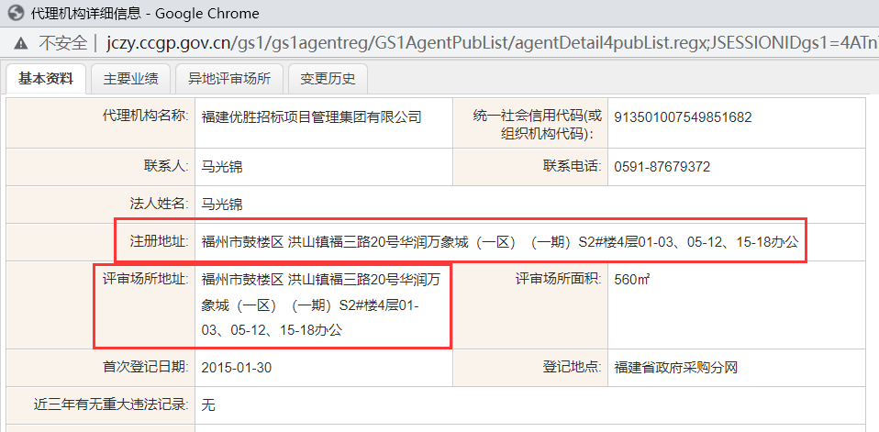
（2）福建省政府采购网
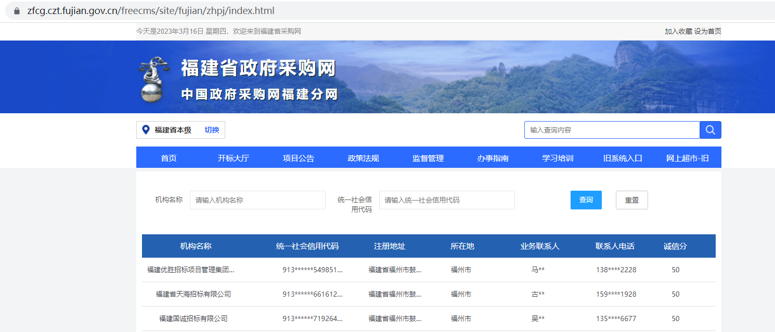
代理机构（全称并加盖公章）：
法人代表签字：
日 期：
3.代理机构综合信用评价结果证明材料

福建师范大学：
现附上我司在福建省政府采购网诚信系统中代理机构综合信用评价查询的页面网页打印件（体现网址信息及查询时间），真实有效。

注：证明材料中的信用主体与报名人须一致，须体现综合评价得分，评价等级，材料须加盖单位公章。
代理机构综合信用评价等级以报名截止时（3月21日16:00）学校通过系统现场核验结果为准。
示例如下：
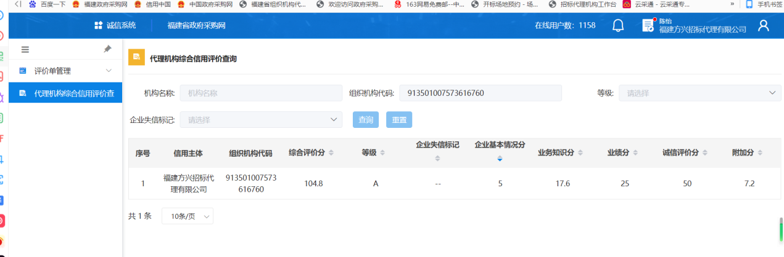

代理机构（全称并加盖公章）：
法人代表签字：
日 期：

4.办公及评审场所证明材料

福建师范大学：
现附上我司办公场所平面图，同时附上具备独立开标大厅、档案室及具有 间配有不少于8台电脑、1台打印机的评标室等证明材料，真实有效。

注：请提供平面布局图，以及独立开标大厅、档案室、评标室彩色照片，照片须体现带有监控设施。以上材料须加盖单位公章。

代理机构（全称并加盖公章）：
法人代表签字：
日 期：

5.承诺函

福建师范大学：
我司作为本次征集代理机构的报名人，已清楚、熟知公告相关要求，并承诺如下：
1.近三年来我司未受到财政部门行政处罚，在经营活动中没有重大违法记录。
2.遵守政府采购法律法规和职业道德，遵守贵校政府采购代理机构考核有关规定。
3.同意按照贵校的政府采购代理服务费收费标准执行，服务期间如国家政策调整，则按贵校调整后的标准执行。
4.在委托协议有效期内，拟派 同志（身份证号码：****）为项目经理，严格按照委托协议的规定，全面负责招标文件编制等委托事项。未经贵校许可，绝不擅自更换项目经理；否则，由此所造成的一切后果均由我司承担。
5.我司对所提供证明材料的真实性负责，如有虚假，愿意承担相应责任，且承诺今后五年内不再参与贵校组织的代理机构遴选或征集活动。
特此承诺！

代理机构（全称并加盖公章）：
法人代表签字：
日 期：

6.信用结果证明材料

福建师范大学：
现附上我司通过“信用中国”网站（www.creditchina.gov.cn）和中国政府采购网（www.ccgp.gov.cn）信用信息查询无不良信用记录的证明材料，真实有效。

注：以上材料均须使用网页打印件，加盖单位公章。

代理机构（全称并加盖公章）：
法人代表签字：
日 期：

7.拟任项目经理的有关材料

福建师范大学：
我司拟派出 为贵校政府采购固定项目经理，身份证号码： ，联系方式： 。该同志具有 年从事政府采购代理的工作经验。现附上项目经理身份证复印件、从事政府采购代理工作履历表、我司为其缴纳社保的证明等材料，真实有效。

注：项目经理从事政府采购代理工作履历表格式请自拟，社保缴纳证明材料提供近六个月任意一个月的缴纳证明即可。以上材料均须加盖单位公章。

代理机构（全称并加盖公章）：
法人代表签字：
日 期：

8.近三年代理省属高校采购项目一览表

序号 | 委托的省属高校名称 | 省属高校采购部门联系人 | 联系电话 | 近三年来省属高校委托项目数
1
2
3
4
5
6
7
入围家数：

注：提供近三年来代理省属高校项目的委托协议复印件，每个高校仅需提供一份即可，委托协议须是福建省政府采购网上公开信息系统后台的打印件。

代理机构（全称并加盖公章）：
法人代表签字：
日 期：

